Riprendiamo il commento di Eleonora, per precisare come sono state studiate le tematiche della VALUTAZIONE
Ci interessa perché VALUTAZIONE E DOCIMOLOGIA SONO DUE DELLE TEMATICHE TRATTATE DALLA PEDAGOGIA SPERIMENTALE

Ri: s256931
di ELEONORA MARCATO - giovedì, 22 ottobre 2020, 19:41
Buonasera a tutti,
un altro argomento che si potrebbe discutere e indagare, secondo me, è quello relativo alla valutazione.
La scorsa settimana ho partecipato a un webinar promosso dal Centro Studi Erickson riguardante la valutazione formativa e sommativa alla scuola primaria, che ha messo in risalto l'importanza di renderla visibile, utile, orientata all'autoregolazione e autovalutazione.
Collegandomi alla ricerca Indire, che evidenzia un miglioramento dell'autonomia degli studenti nello svolgere le attività, ciò appare quasi in contrapposizione con lo scarso utilizzo dell'autovalutazione e del lavoro di gruppo come strumenti valutativi, come emerge sia dalla ricerca Indire che Sird. Si può favorire l'autonomia degli studenti anche nel processo valutativo? perchè la riorganizzazione delle modalità di valutazione è percepita dagli insegnanti come una criticità, anzichè come possibilità di utilizzare forme diverse rispetto alla valutazione esperta?

Allora chiediamoci:
Come erano state condotte le analisi sulla valutazione? In queste due ricerchè che abbiamo visto (Indire e Sird)
Questa è l’analisi condotta dalla SIRD

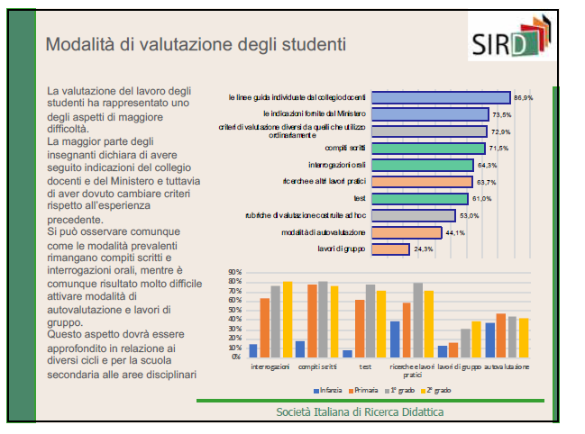

L’Indire approfondisce mostrando che:
Nel corso del lockdown uno dei temi che maggiormente hanno attratto l’attenzione è stato quello della valutazione.
Ci vuole una riflessione sulla valutazione come parte integrante del processo di insegnamento/apprendimento.

Hanno analizzato:
• le modalità di valutazione praticate
• le tipologie di rilevazione e feedback utilizzate
• la condivisione dei processi valutativi sia con colleghi e organi collegiali, sia con allievi e genitori.

- Rispetto alle modalità di valutazione : valutazione
esperta /autovalutazione /e valutazione tra pari.
MODALITÀ DI VALUTAZIONE PRATICATE DURANTE LA DAD
Valu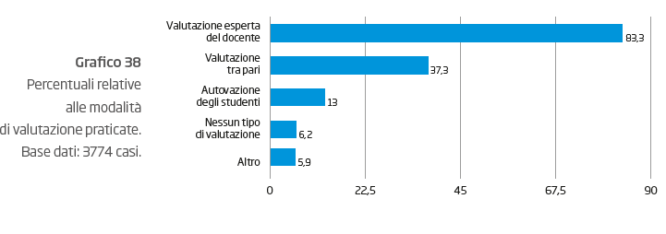 Il dato non varia in modo significativo se analizzato per ordine e grado, salvo che per due aspetti:
- un uso maggiore della valutazione tra pari rilevato nella secondaria di secondo grado (46,8%),
- assenza di modalità valutative nella scuola dell’infanzia (35,5%),
- 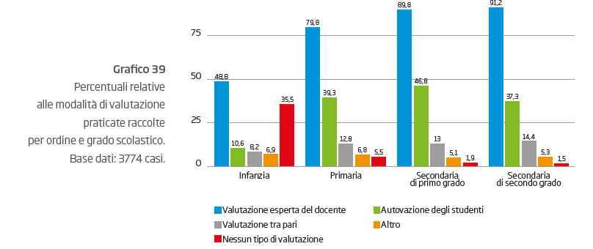

CONTINUITÀ CON LE PRATICHE PRECEDENTI (E PROIEZIONI PER IL FUTURO)
L’autovalutazione e la valutazione tra pari sembrano per lo più esser state praticate da chi già aveva consuetudine con queste modalità.

chi le hanno sperimentate sembra volerle mantenere
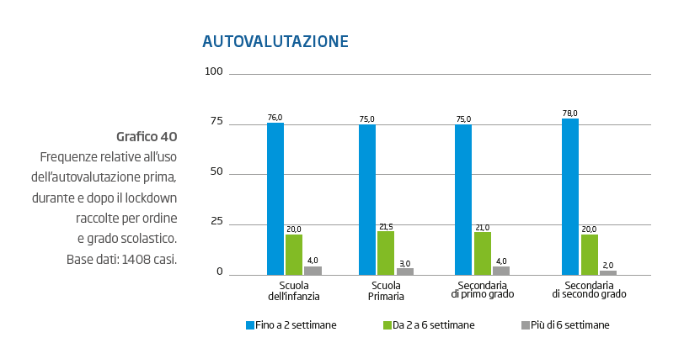
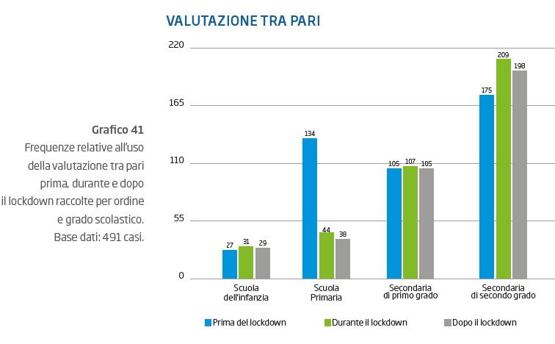
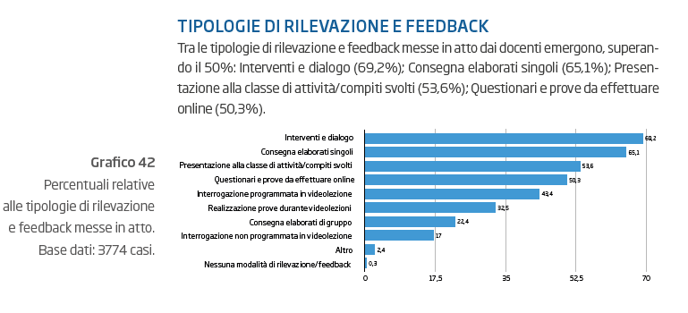

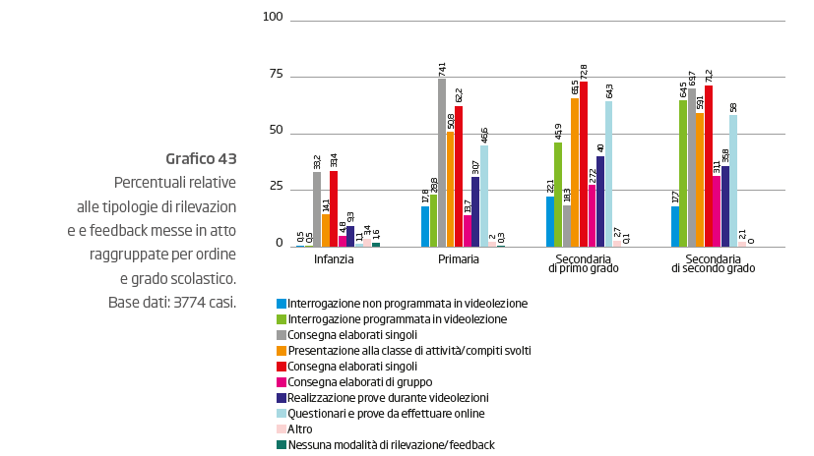i

Le tipologie di valutazione utilizzate nel corso del lockdown sembrano porsi in continuità con quanto le ha precedute

un’eccezione: Questionari e prove da effettuare online,
utilizzati prima della DaD dal 36,9% e che il 83,2% dichiara di voler continuare ad utilizzare in futuro.one Valutazione
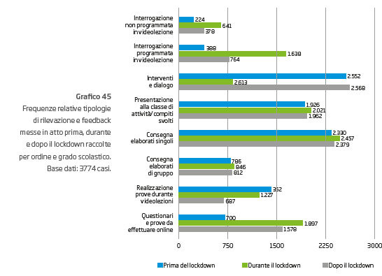
Per quanto riguarda la condivisione delle modalità di valutazione emerge un dialogo diffuso con i colleghi e gli organi collegiali, mentre non sembra prassi consolidata la condivisione con genitori e studenti, che rimane sempre ben al di sotto del 50%.
